21 –Я Танковая Бригада в боях за Калинин.

Схема продвижения 21-й тб
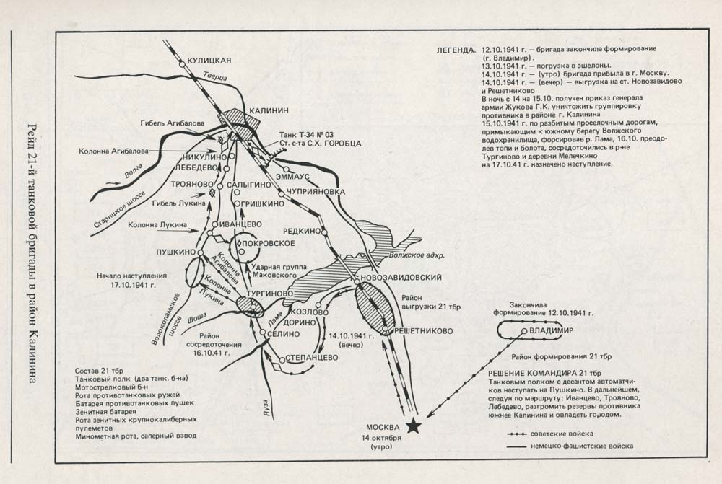
12 октября 1941
Получен приказ начальника АБТУ Федоренко по получению танков следовать через Москву в Калинин, разгрузиться и не допустить захвата города.
13 октября 1941
На ст. Владимир прибыли эшелоны с танками из Горького и Харькова. Харьковский эшелон уже был полностью укомплектован экипажами. Их не разгружали, пополнили боеприпасами и имуществом.
14 октября 1941
К рассвету, пять эшелонов бригады прибыли в Москву. Когда первый эшелон со штабом прибыл на ст. Завидово, выяснилось, что Калинин уже занят противником. Бригада разгружалась в Завидово, а последние эшелоны в Решетникове. Бригада получила приказ разгромить противника в Калинине. Части бригады совершили трудный марш по бездорожью вдоль южного побережья Московского моря.
15 - 17 октября бригада вошла в подчинение Западного фронта, в 16-ю, а затем в 30-ю армии.
К исходу 15 октября бригада получила приказ из штаба 16-й армии наступать на Калинин по маршруту Тургиново, Пушкино, Трояново с целью - ударом во фланг способствовать 16-й армии и уничтожении "калининской группировки противника". Особенно большой урон нанес немцам танковый полк, который глубоким рейдом достиг города Калинина. В этих боях прославился экипаж сержанта Горобца, который своим танком ворвался в центр города и, расстреливая в упор колонны немецких войск, промчался через весь город; дважды перерезав кольцо обороны противника и пройдя по Ленинградскому шоссе, вышел в районе Решетниково в расположение наших войск.
Танк под командованием старшего политрука Гныри из района Тургиново вышел на Волокамское шоссе в момент, когда там двигалась большая колонна автомашин противника. На протяжении 2 - 3 км танк Гныри утюжил колонну, а затем ворвался на аэродром под городом Калинином, где находилось до 50 самолетов авиации противника. Один бомбардировщик был протаранен, второй уничтожен огнем из пушки. Затем огнем поднявшихся самолетов танк Гныри был подбит, но сам он и сержант Ищенко сумели с боем выйти к своим.
Первыми к утру вышли к Тургинову танки 1-го тб. Комбриг принял решение - танковым полком (без роты БТ 2-го тб) с десантом автоматчиков совершить глубокий рейд по маршруту: Большое Селище, Устиново, Левково, уничтожить противника в Пушкино. В последующем овладеть юго-западной окраиной Калинина. Остальным силам наступать по Тургиновскому шоссе с задачей поддержать действия танкового полка на ю-з окраине города.
Наступление началось 17 октября 1941 г. В Пушкино танки разгромили немецкий штаб. В деревне Трояново в 16 км от Калинина танки бригады встретил плотный противотанковый огонь. Погиб командир полка Герой Советского Союза майор Лукин. Часть танков смогла прорваться через немецкие позиции. В Напрудном в 10 км от Калинина погиб Герой Советского Союза капитан Агибалов. Сквозь заслон наземного огня и непрерывную бомбежку в Калинин прорвались 8 танков Т-34. Только один из них(старшего сержанта Степана Горобца ) , пройдя через весь город с запада на восток вышел в расположение 5-й сд, остальные танкисты все погибли. После смерти Лукина оставшиеся в строю танки собрал и взял под свое командование комиссар полка Закалюкин. Он вывел их из под удара на Тургиновское шоссе, в лес у деревни Гришкино, где сражался мсб бригады, поддерживаемый легкими танками. На этом рубеже бригада оборонялась до получения приказа командарма-30 Хоменко о занятии более выгодного рубежа.
В ночь на 20 октября подразделения вышли в район деревни Старый Погост, установив связь с 5-й сд. На этом рубеже бригада находилась до 14 ноября 1941 г.

